

***МБОУ «Средняя общеобразовательная школа № 5»  
Рузаевского муниципального района***

**Октябрь 2018 года**

**Муниципальная страноведческая олимпиада по иностранному языку**

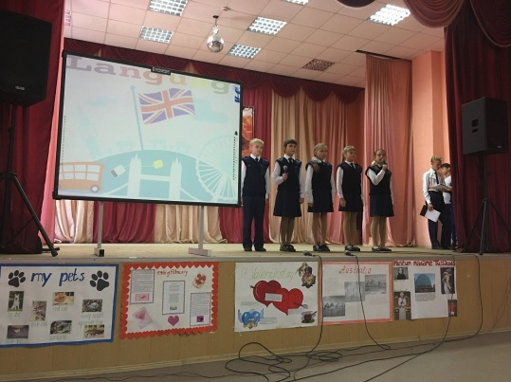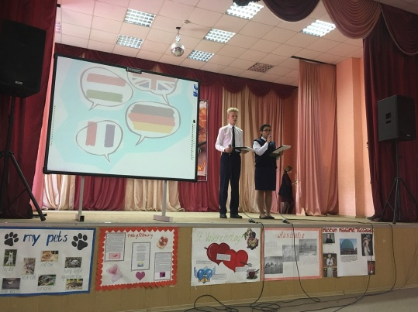1 октября 2018 года на базе МБОУ «СОШ № 5» прошла муниципальная страноведческая олимпиада по иностранному языку среди учащихся 9-11 классов. Перед началом олимпиады, учащиеся школы № 5 поприветствовали участников концертом, который был приурочен к празднованию Европейского дня языков. Ребята рассказали, какую роль играют иностранные языки в жизни людей и объяснили, почему важно их изучение. После красочного приветствия, участники отправились выполнять конкурсные задания, с которыми успешно справились. Поздравляем призеров и победителей олимпиады!

Октябрь 2018 **Алые паруса**

**ДЕНЬ УЧИТЕЛЯ**

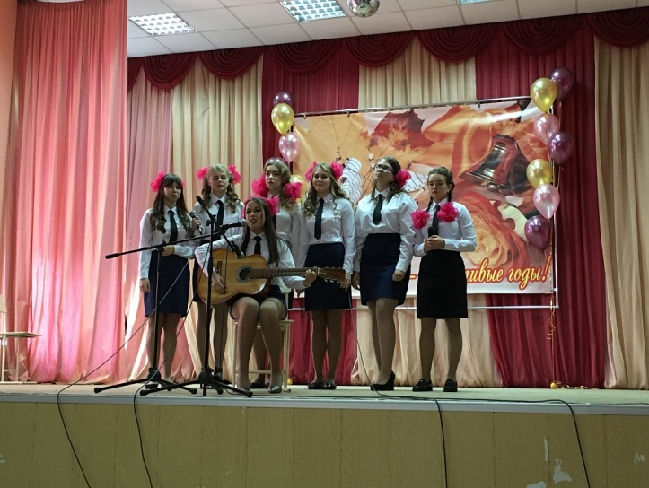  Быстро пролетел сентябрь-первый месяц нового учебного года. Осень уверенно вошла в свои права. Но, не смотря ни на что, октябрь никогда не остается незамеченным. А иначе и быть не может, ведь 5 октября все мировое сообщество отмечает Всемирный День Учителя. Праздник строгих и ласковых, терпеливых и чутких, праздник мудрых наставников и добрых друзей. День учителя — общий праздник, праздник всех поколений, благодарных за полученные знания и умения, за воспитание. Воспоминания о школе, об образе уважаемого учителя сопровождают каждого из нас на протяжении всей жизни, побуждают только к добрым поступкам, служат опорой в трудную минуту.

5 октября в рамках празднования Дня Учителя в школе состоялся праздничный концерт, на котором ученики школы чествовали учителей. На этот праздник были приглашены ветераны педагогического труда. Перед началом концерта выступила директор — Щербакова Елена Геннадьевна, сказавшая искренние слова поздравления.

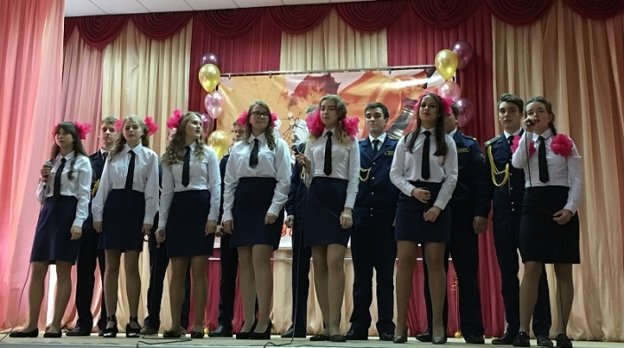 Дети исполняли песни и танцы, читали стихи, разыгрывали интересные сценки, концертные номера были пронизаны добротой, любовью, талантом и юмором. Учителя получили много слов признательности и благодарности от своих воспитанников. Каждое выступление школьников сопровождалось бурными аплодисментами!

Концерт прошёл в тёплой атмосфере, и подарил всем учителям и ветеранам педагогического труда много позитива и хорошего настроения.

**Дорогие наши учителя! Поздравляем вас с Всемирным днем учителя! Высоко ценим щедрость ваших любящих сердец, ваше терпение и понимание, преданность делу и любовь к нам — своим ученикам! Желаем крепчайшего здоровья, бодрости тела и духа, радости от вашего нелегкого труда и всяческих удач в личной жизни! Пусть вас окружают уважение и любовь, доброжелательность и милосердие, жизнерадостность и наша благодарность!**

Октябрь 2018 **Алые паруса**

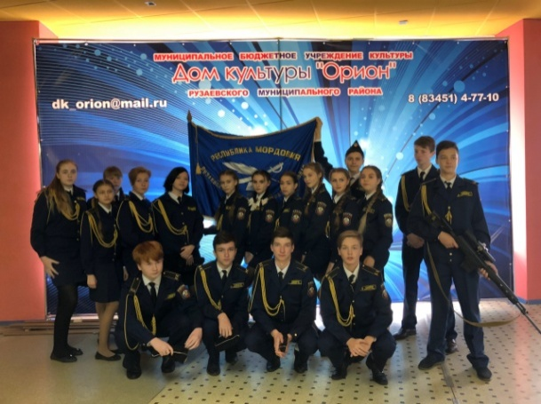**ДЕНЬ ПРИЗЫВНИКА**

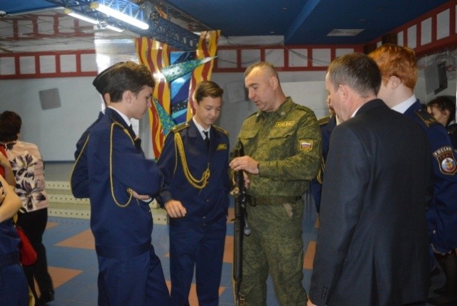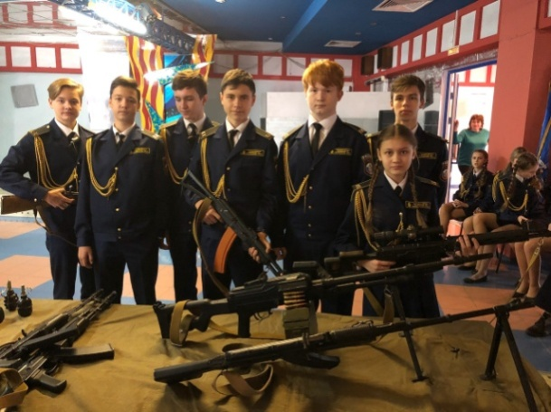25.10.2018 года кадеты 9 класса «А» приняли участие в муниципальном «Дне призывника», который был организован в ДК Орион.   
 В торжественной обстановке призывников Рузаевского муниципального района поздравили почетные гости: Глава Рузаевского муниципального района Кормилицын В.Ю., председатель Совета ветеранов войны, труда, вооруженных сил и правоохранительных органов Мальченков Н.П., председатель Рузаевского отделения Всероссийской общественной организации ветеранов «Боевое братство» Курин В.С.   
 Желаем нашим призывникам удачной службы!

Октябрь 2018 **Алые паруса**

**УШАКОВСКИЕ ЧТЕНИЯ**

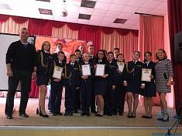12 октября в нашей школе прошла кадетская конференция «Ушаковские чтения – 2018». В этом году кадеты 5-11классов представили доклады на тему «Моряки-герои».

Творчески подходя к выбору тематики, проводя исследования, изучение материалов, участвуя в подготовке докладов и сообщений, участники конференции проходили жизненный путь вместе со своими героями. Шаг за шагом, двигаясь во времени, через судьбы героев, мы узнали о наиболее выдающихся личностях морского флота.

В ходе исследования мы пришли к выводу, что народная память – ценнейшее, что есть у людей. Именно благодаря этой памяти мы можем вновь и вновь вернуться в прошлое, возродить ушедшую навсегда действительность. Компетентное жюри в составе Ермушева Виталия Михайловича, Паноян Рузанны Ашотовны, Карпочевой Марины Владимировны распределило места следующим образом:

**Младшая группа:**

1 место - Анциборенко Егор ( 6 класс В),

2 место - Белянушкин Андрей (7 класс А)

3 место - Воронова Вера(5 классБ) и Мельников Артём (6 класс А)

**Старшая группа:**

1 место - Муминова Ирина ( 10 класс А), 2 место - Адамчик Владислав (8 класс А), 3 место - Вотяков Михаил (8 класс А) и Горшенин Олег (8 класс Б)\

Мы поздравляем победителей конференции и жеаем им дальнейших творческих побед!

Октябрь 2018 **Алые паруса**

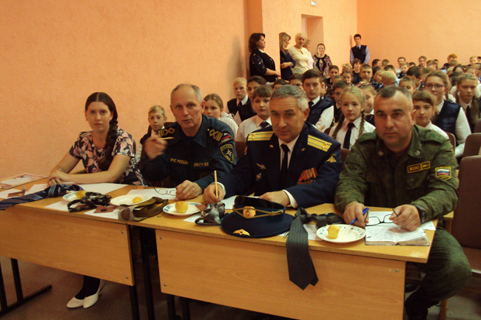**АЛЫЕ ПАРУСА**

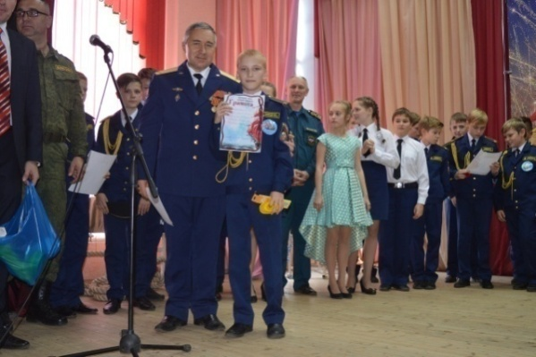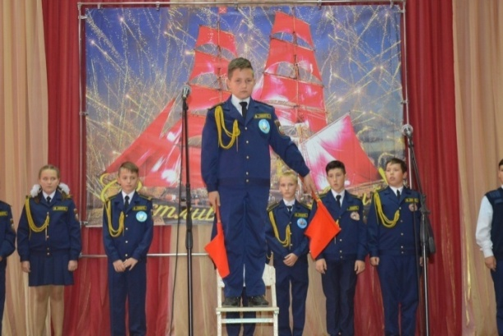19.10.2018 года в МБОУ СОШ № 5 прошли соревнования кадетских отрядов «Алые паруса».   
Участники команд соревновались в следующих номинациях и дисциплинах: приветствие, вязание морских узлов, семафорная азбука, разборка- сборка АК-74, баталёры, конкурс капитанов, танцевальный конкурс, перетягивание каната.  Проведение конкурса «Алые паруса» ежегодно в октябре месяце является не случайным.   
20 октября 1696 года Боярская Дума по настоянию Петра I приняла решение о создании регулярного военно- морского флота России. Этот день и принято считать днем рождения Российского военно- морского флота.   
По итогам соревнований почетное первое место заняла команда 7 «б» класса.   
2 место - команда 7 класса "А",3 место - команда 6 класса "В"

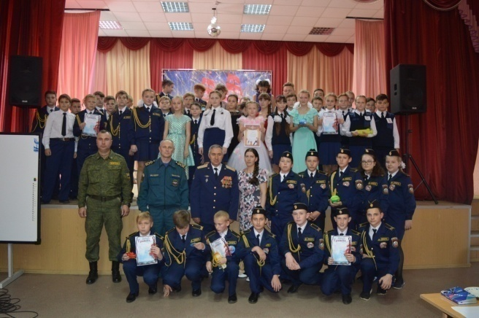

Октябрь 2018 **Алые паруса**

**ЛЮБОВЬ, КОМСОМОЛ И ВЕСНА!**

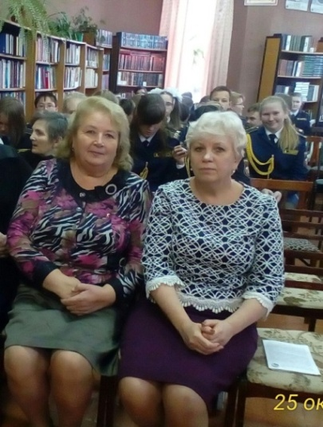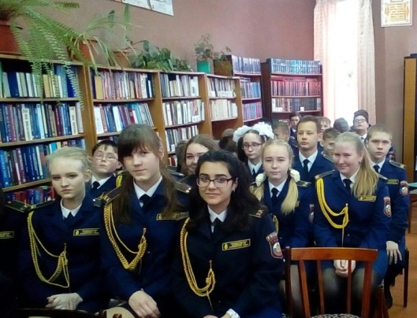 25 октября, кадеты нашей школы были приглашены на официальное мероприятие в центральную библиотеку, посвященное презентации журнала «Ковчег». Главный редактор, кандидат филологических наук Н. А. Шестакова представила журнал гостям, рассказала о работе над ним; сотрудник Центра развития чтения и рекламы ЦБ С.О. Савенкова рассказала о комсомольской биографии страны, об орденах ВЛКСМ. Почетные гости – В.И. Грачева, Н.Е. Самаевская, Л.А. Сыромясова, Л.Е. Дерябина и др. - поделились воспоминаниями о ярких годах комсомольской работы, поведали о делах, прославивших рузаевскую комсомольскую организацию. Перед школьниками выступили рузаевские поэты, члены литературного салона «Лира». Немалый интерес вызвали выставка книг «100 лет комсомолу: этапы большого пути», экспозиция комсомольских наград, а также информационный стенд «Комсомол: в битве рожденный, в труде закалённый».

**ЭВАКУАЦИЯ**

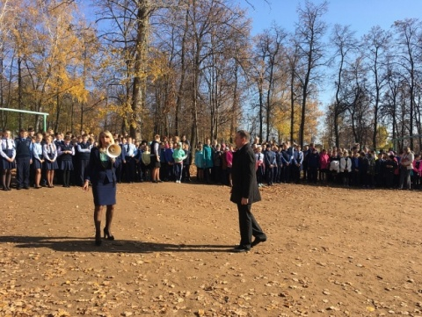

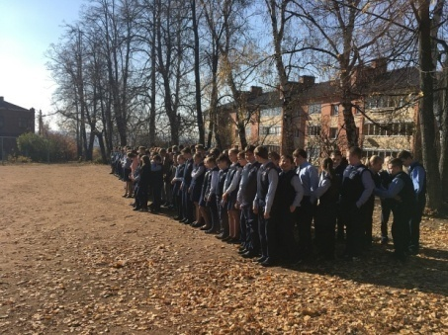18 октября состоялась эвакуация школьников по сигналу «Террористическая угроза». В эвакуации приняли участие школьники с 1 по 11 класс. Кадеты и учащиеся справились с поставленной задачей на оценку «хорошо».

Эвакуация прошла слажено. Все работники действовали согласно штатному расписанию. Грамотные и слаженные действия во время эвакуации залог безопасности школьников, коллектива.

Октябрь 2018 **Алые паруса**

**ДИАЛОГ** **ПОКОЛЕНИЙ**

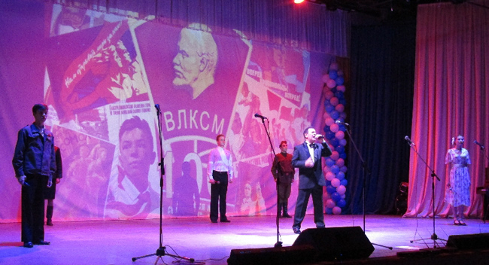[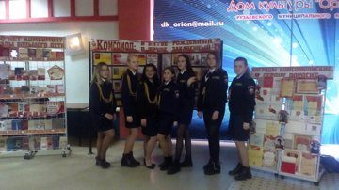](http://ruzbiblio13.ru/thumb/2/T8dcc8wC2XO6nXeJBPY3KQ/r/d/a7sxsfamouq.jpg) 26 октября в ДК Орион прошло торжественное мероприятие "Диалог поколений", посвященный вековому юбилею комсомольской организации.  Наши кадеты Батаева Ольга, Осипов Александр, Коровин Даниил, Тертычный Максим и Назарова Александра приняли участие в прологе, посвященном 100-летию комсомола. Они рассказали о страницах истории, в которых проявили себя комсомольцы: гражданская война, годы индустриализации, Великая Отечественная война, восстановление разрушенных городов, заводов и фабрик, покорение целины, великие стройки в Сибири и на севере, БАМ, выполнение интернационального долга.

В концертной программе прозвучали песни прошлых лет, близкие и дорогие для ветеранов комсомольского движения.

Встреча комсомольцев разных поколений прошла в тёплой атмосфере, с воспоминаниями о замечательной молодёжной организации, объединявшей сотни и тысячи юношей и девушек, которые воспитывались в духе патриотизма, гордости за свою страну. Для подрастающего поколения такие мероприятия ценны возможностью прикоснуться к истории страны через биографию своих родителей, бабушек и дедушек, задуматься об уроках прошлого.

Октябрь 2018 **Алые паруса**

**ЭКСКУРСИЯ В ПЕНЗУ**

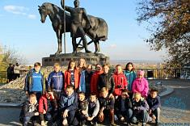 20 октября 6 "В" класс посетил город Пенза. Ребята начали свою поездку с океанариума, где они познакомились с многообразным подводным миром разных континентов. Они с удовольствием слушали об обитателях океанариума, даже удалось посмотреть редких рыб,

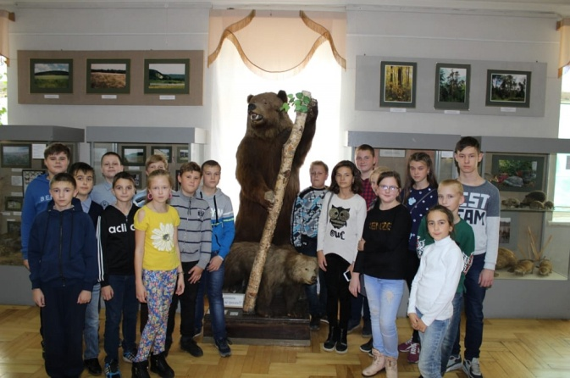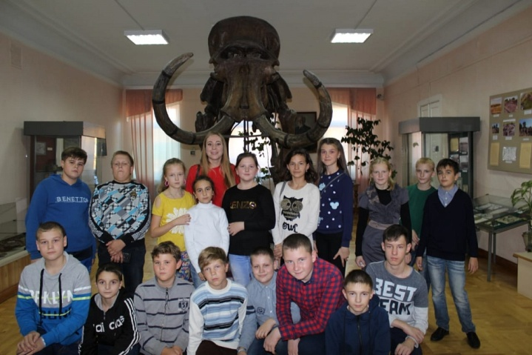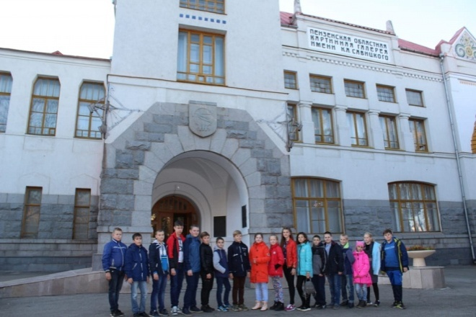маленьких акул, пираний, электрического угоря. Затем была экскурсия по основным достопримечательностям Пензы. Так же ребята посетили краеведческий музей. Завершилась поездка посещением картиной галереи им. К. А. Савицкого, где ребят ожидало удивительное многообразие искусства. Экскурсовод показала всю красоту с помощью разнообразных игр и открыла секрет художника И. К. Айвазовского. Ребята получили море положительных эмоций, воспоминаний и удивительные знания о великих людях.

Октябрь 2018 **Алые паруса**

**ПОХОД ПО ТРОПАМ Т. ПИШЛЕНСКОГО ЛЕСА**

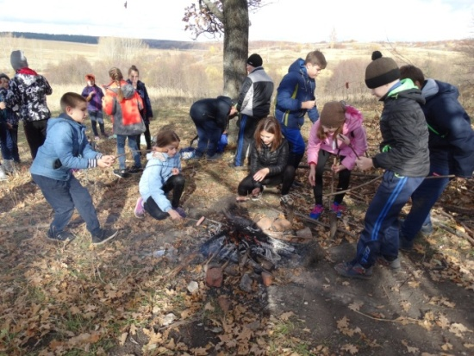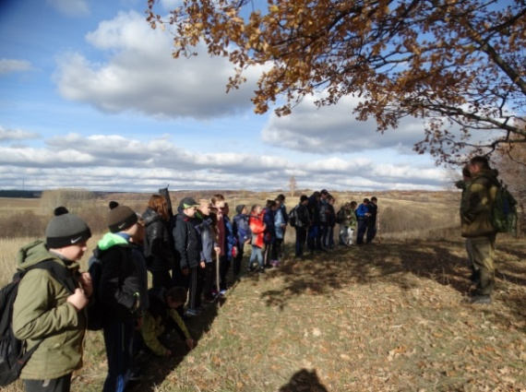21 октября наши кадеты отправились в поход. 27 школьников изучали природу тат-пишленского леса, преодолевали овраги, изучали следы животных, растения.

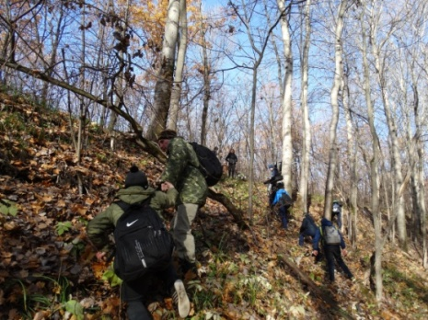 Кадеты получили навыки ориентирования на местности и выживания в лесу. Провели военно-спортивные игры.

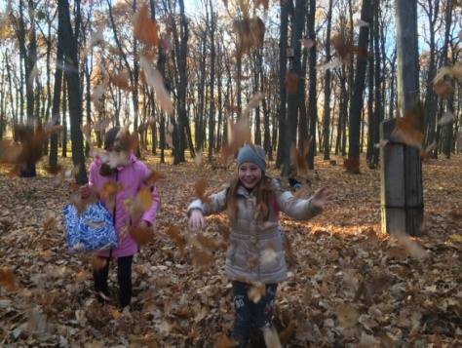Поход удался, несмотря на непростой двенадцатикилометровый маршрут, все получили заряд бодрости и отличного настроения! Золотая осень, песни у костра, солнечная погода стали отличным мотивом для дальнейшей походной жизни.

В ноябре мы отправляемся в новый поход!

Дорогу осилит идущий!

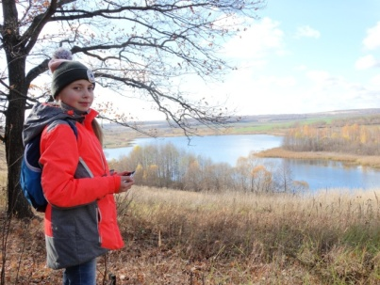

Октябрь 2018 **Алые паруса**

**СПОРТИВНАЯ ЖИЗНЬ КАДЕТ**

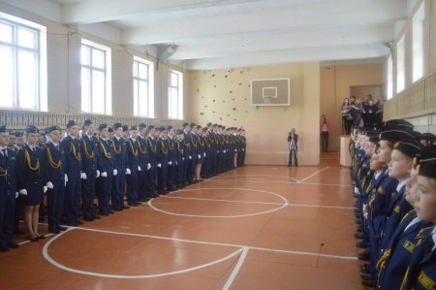**2 октября прошли школьные соревнования по шахматам среди 5-7 классов.**

**Мальчики:**

1 место – Волков Алексей, 6 класс «Б»

2 место – Заводов Андрей, 7 класс «А», Жадеев Константин, 7 класс «Б»

3 место – Синякин Александр, 7 класс «А»

**Девочки:**

1 место – Сергунова Ирина, 7 класс «Б»

2 место – Красанова Анна, 7 класс «Б»

**Командный зачет:**

1 место – 7 класс «Б»

2 место 7 класс «А»

3 место 6 класс «Б».

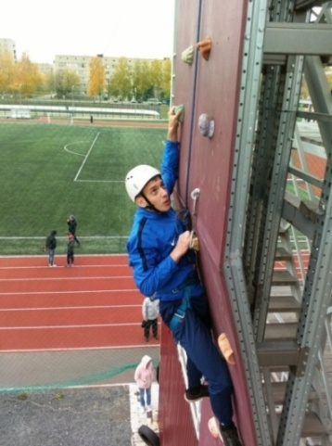

**СОРЕВНОВАНИЯ ПО СКАЛОЛАЗАНИЮ**

10 октября в школе прошли соревнования по скалолазанию среди 7-11 классов. Кадеты совершали подъем на скалодроме по контрольному времени.

1 место – Автухов Виктор, 11 класс «А»

2 место – Солдатов Филипп, 10 класс «А»

3 место – Абайкин Роман, 10 класс «А» и Федин Даниил, 11 класс «А»

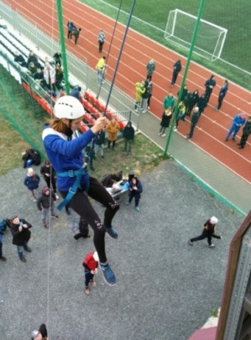У девушек 1 место поделили Советова Ирина, 9 класс «А» и Батаева Ольга, 10 класс «А».

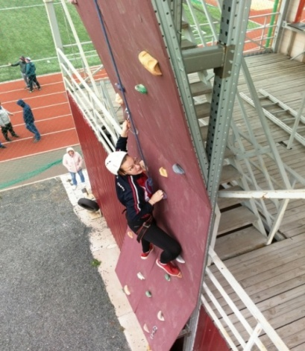**13 октября в г.Саранске на стадионе МГПИ им. М.Е.Евсеева проходили республиканские соревнования по скалолазанию.** Высота скалодрома составляла 15 метров. В соревнованиях приняли участие 15 команд с разных районов республики. Наша команда в составе: Автухова Виктора, Федина Даниила (11 класс «А»), Батаевой Ольги (10 класс «А»), Советовой Ирины (9 класс «А»), совершили 6 подъемов и заняли 6 место.

Соревнования проши в доброжелательной, дружеской атмосфере.

Скалолазание вошло в состав олимпийских видов спорта.

Думаем, что у нас неплохие перспективы!

Октябрь 2018 **Алые паруса**

**ПОКРОВСКИЙ ТУРНИР**

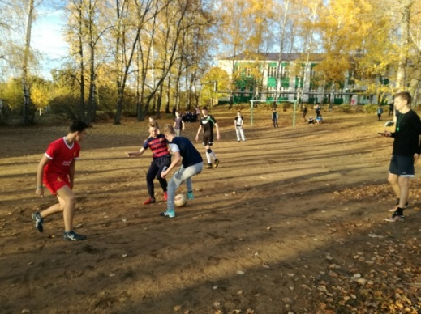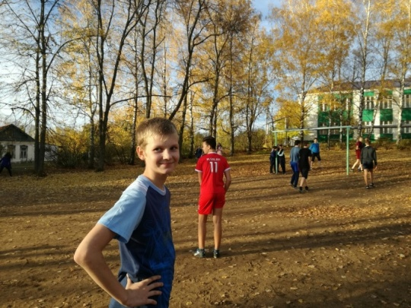 С 16 по 23 октября в школе проходил традиционный Покровский турнир по мини-футболу. Соревновались кадеты с 5 по 11 класс в своих возрастных группах. В результате упорной борьбы, призовые места распределились следующим образом: 1 место – 5 класс «Б», 2 место – 5 класс «А».

Среди 6-7 классов 1 место заняла дружная команда 6 класса «В», 2 место 7 класс «Б», 3 место – 7 класс «А». У 8-11 классов 1 место 11 класс «А», 2 место 9 класс «А», 3 место поделили 8 класс «А» и 8 класс «Б». В результате турнира ребята получили заряд бодрости и оптимизма. Так держать!

**Мини-футбол – в школу!**

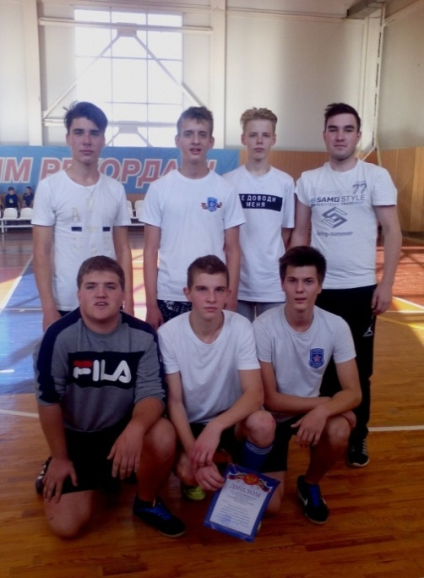30 октября по 3 ноября в ДЮСШ и ФОКЕ проходили муниципальные соревнования по мини-футболу  «Мини-футбол – в школу». Наши кадеты приняли активное участие в соревнованиях. Выступали мальчики и девочки с 3 по 11 класс, в разных возрастных группах.

В старшей возрастной группе (2001-2002 г.г) наши кадеты: Войнов Дмитрий, Автухов Виктор, Федин Даниил, Спиридонов Владимир, Щербаков Никита, Тертычный Максим (11 класс «А»), Крылов Михаил (10 класс «А») заняли почетное 2 место. Ждем будущих ПОБЕД!

Октябрь 2018 **Алые паруса**

**ПАРКОВОЕ ОРИЕНТИРОВАНИЕ**

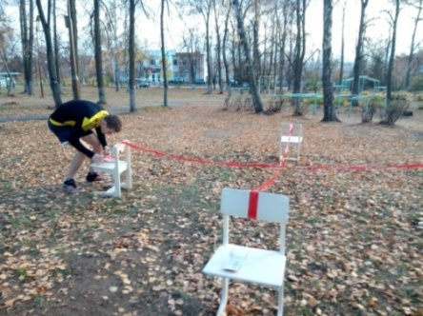 22 октября на территории школьного сквера состоялись соревнования по парковому ориентированию. Приняли участие 50 кадет с 5 по 11 класс. Задача соревнования - найти все контрольные пункты согласно схеме на заданной территории. По результатам соревнований определились победители и призеры.

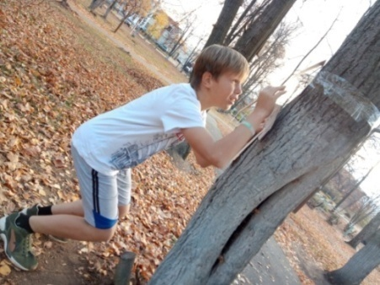 В старшей возрастной группе 1 место заняли Гаршина Елена (11 класс А) и Федин Илья (8 класс А). В младшей группе места распределились следующим образом: **Мальчики**

1 место – Автухов Илья (7 класс «А»)

2 место – Соловьев Андрей (6 класс «А»)

3 место - Судапин Артем (5 класс «А»)

**Девочки**

1 место – Коваль Яна (6 класс «А»)

2 место – Леонтьева Алина (6 класс «В»)

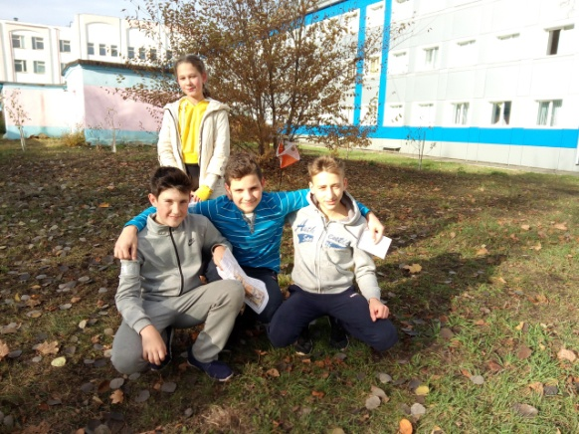**Лучшие ориентировщики 3 ноября отправятся на турнир в г.Саранск!**

Октябрь 2018 **Алые паруса**

**ЗОЛОТОЙ КОМПАС**

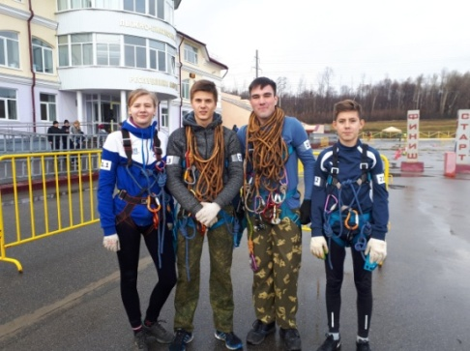 28 октября команда нашей школы отправилась в г.Саранск на соревнования по спортивному туризму. Мероприятие проходило на территории лыжно-биатлонного комплекса.

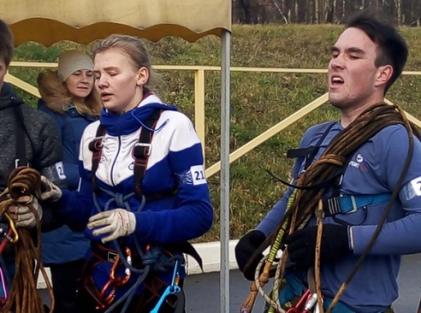Наша команда выступила в двух возрастных группах, старшей и младшей.

Старшая: Батаева Ольга (10 класс «А»), Войнов Дмитрий (11 класс «А»), Чермантеев Рамир (8 класс «Б»).

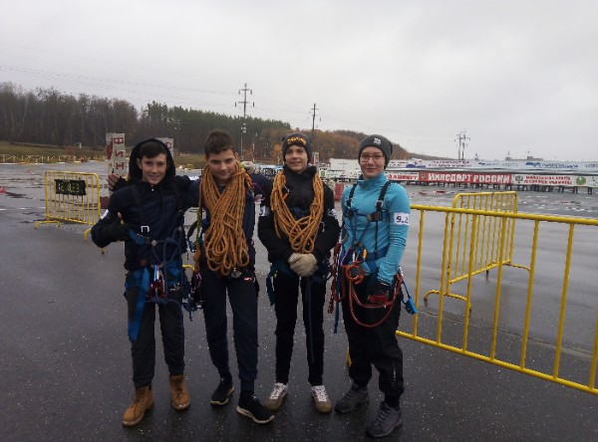Младшая группа: Советова Ирина (9 класс «А»), Кондратьев Максим (8 класс «А»), Заводов Андрей (7 класс «А»), Автухов Илья (7 класс «А»).

Запасной: Кондратов Александр (8 класс «А»).

Фотографы: Завертяева Валерия и Гаршина Елена (11 класс «А»).

Команды соревновались в технике и ловкости преодоления препятствий. Несмотря на дождливую погоду, ребята получили массу положительных эмоций, смогли проверить свои силы и настроиться на будущие победы, которые непременно придут!

**СИНИЙ КАПИТАН – НАГРАДА ЗА ВНЕШНИЙ ВИД**

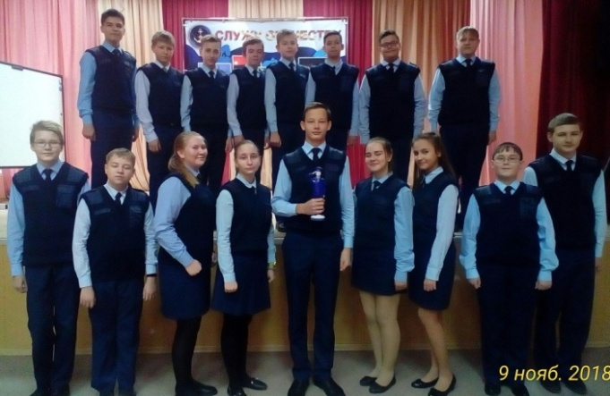

**26 октября, на утреннем разводе, по результатам октября, был вручен приз «Синий капитан» за аккуратность ношения формы. По итогам проверок 1 место занял 8 класс «А». МОЛОДЦЫ!**